Анализ работы по направлению информатизации системы образования Волчихинского района за 2018 год.

Сегодня все общеобразовательные организации района подключены к сети Интернет. Одним из важных показателей, характеризующих работу общеобразовательных организаций в сети Интернет, является скорость подключения.
Две базовых школы Волчихинского района имеют пропускную способность канала до 10 Мбит/с (МКОУ «Волчихинская СШ №1», МКОУ «Волчихинская СШ №2»). Доступ к сети Интернет обеспечивается с применением волоконно-оптических линий, с использованием технологии Ethernet. Три школы района в рамках краевой программы перешли на услуги беспроводного интернета, предоставляемого ПАО «Мегафон». В 2019 году планируется увеличение доли образовательных организаций, обеспеченных Интернет-соединением со скоростью соединения не менее 50 Мб/c (не менее 45%).
Все школы оснащены мультимедийными установками, интерактивными комплексами. Существенно возросла доля учителей, способных использовать ИКТ в образовательном процессе, ведущих собственные блоги, сайты, электронные портфолио и т.д. В системе образования применяются технологии видеоконференций, дистанционного образования.
Продолжается развитие единой образовательной информационной среды Алтайского края. Для методического, аппаратно-технического обеспечения развития единой образовательной информационной среды Алтайского края развёрнута деятельность КГБОУ «Алтайский краевой информационно-аналитический центр», который в том числе перенял функции краевого Дата-центра в рамках Алтайского краевого ресурсного центра методического, кадрового и материально-технического обеспечения развития единой образовательной информационной среды АлтГТУ.
На сегодняшний день один из основных показателей материально-технической базы информатизации образования – количество учащихся на один компьютер - в Волчихинском районе составляет 9 .
В разрезе школ района наглядно представлена информация на следующем слайде.
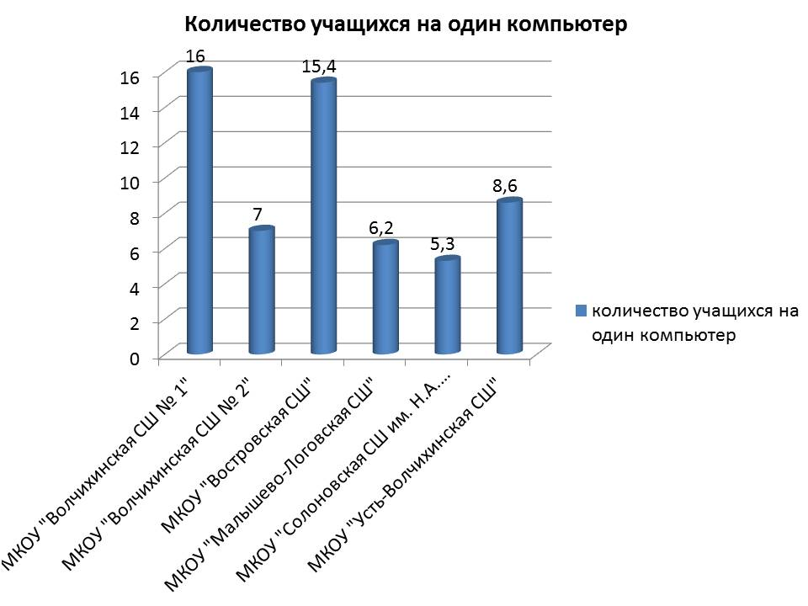
В целях обеспечения выполнения требований Правил подключения общеобразовательных организаций к единой системе контент-фильтрации доступа к сети Интернет осуществляется контроль обеспечения фильтрации контента, для организации ограничения доступа учащихся к Интернет-ресурсам, не совместимыми с задачами обучения и воспитания. Доля образовательных организаций, использующих актуальные системы ограничения доступа учащихся общеобразовательных организаций Волчихинского района к информационным ресурсам, не соответствующим задачам образования и воспитания – 100%.
Деятельность по обеспечению доступности информации о деятельности организаций образования всех уровней в сети Интернет направлена на организационное, техническое и консультационное сопровождение вопросов функционирования сайтов учреждений образования района. На сегодняшний день 100% образовательных организаций имеют свой официальный сайт.
Для обеспечения функционирования в сети Интернет сайтов образовательных организаций на базе КГБОУ «АКИАЦ» формируется и поддерживается региональный сегмент единой образовательной информационной среды (ЕОИС) с адресным пространством в домене edu22.info. К данному домену подключены все дошкольные образовательные организации района. Также планируется подключение сайтов Комитета по образованию, общеобразовательных организаций. Единая образовательная информационная среда Алтайского края является свободной от коммерческой рекламы и информационных ресурсов, несовместимых с целями воспитания.
Соответствие структуры и содержания приказу Рособрнадзора от 29 мая 2014 г. N 785 "Об утверждении требований к структуре официального сайта образовательной организации в информационно-телекоммуникационной сети "Интернет" и формату представления на нем информации" в 2018 году также доведены до 100%. Этому способствовало проведение в комплексе следующих мероприятий:
- разработаны и направлены в образовательные организации методические и нормативные материалы по ведению официальных сайтов образовательных организаций с учётом изменений в действующем законодательстве (вступление в силу нового закона об образовании - ФЗ «Об образовании в Российской Федерации» от 29.12.2012 № 273-ФЗ и соответствующих ему подзаконных актов, приказ Рособрнадзора от 29 мая 2014 г. N 785 "Об утверждении требований к структуре официального сайта образовательной организации в информационно-телекоммуникационной сети "Интернет" и формату представления на нем информации").
- проведение периодических мониторингов школьных сайтов на соответствие требованиям законодательства главным специалистом по информатизации Комитета по образованию и делам молодёжи;
- консультационная и методическая поддержка по телефону школьных операторов, ответственных за ведение сайтов;
В рамках развития проекта «Сетевой край. Образование» продолжается работа региональной автоматизированной системы управления образованием «Сетевой город. Образование». Реализуется развитие данной системы по дополнительным планам (согласно концепции развития), происходит развёртывание краевого модуля системы «Сетевой регион». Доля образовательных организаций, активно работающих в АИС «Сетевой край. Образование» – 100%. Доля образовательных организаций, ведущих журнал только в электронном виде – 100%.
В соответствии с законом РФ №210-ФЗ от 27.07.2010г. и распоряжением Правительства РФ №1993-р от 19.12.2009г. и №1506-р от 7.09.2010г. производится перевод государственных и муниципальных услуг в электронный вид.
Согласно указанному распоряжению, услуги в сфере образования и науки, предоставляемыми учреждениями субъектов РФ или муниципальными учреждениями, включают:
- Зачисление в образовательное учреждение.
- Предоставление информации о результатах сданных экзаменов, тестирования и иных видов вступительных испытаний.
- Предоставление информации об образовательных программах и учебных планах, рабочих программах учебных курсов, предметов, дисциплин, годовых календарных учебных графиках.
- Предоставление информации о текущей успеваемости учащегося, ведение электронного дневника и ведение электронного журнала успеваемости.
АИС «Сетевой город. Образование» обеспечивает реализацию 3-х последних из перечисленных услуг. Так, результаты экзаменов отображаются в электронном дневнике ученика, а учебный план и планирование уроков по разным предметам также содержатся в СГО.
В рамках выполнения распоряжения Правительства РФ от 17.12.2009 №1993-р об организации в электронной форме предоставления услуги «Прием заявлений, постановка на учет и зачисление детей в образовательные учреждения, реализующие основную образовательную программу дошкольного образования (детские сады) «Электронная очередь» развёрнута на базе информационной системы «Е-услуги. Образование».
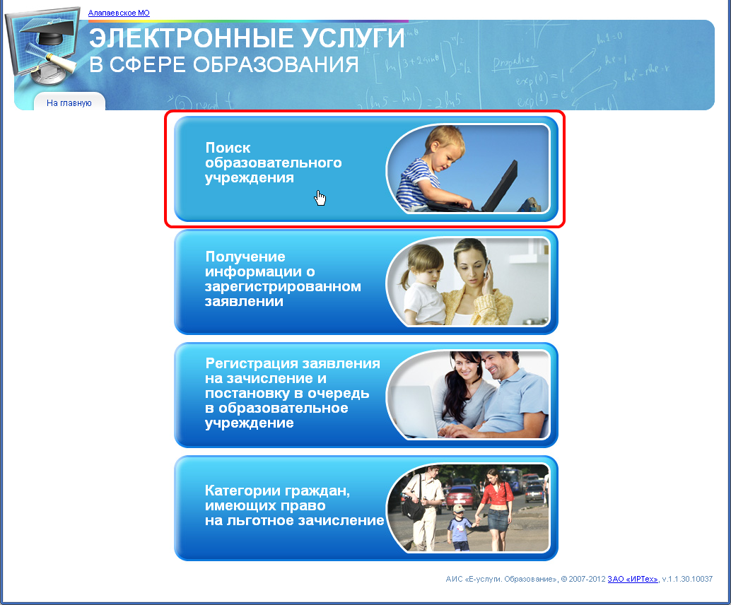

На сегодняшний день образовательные учреждения Волчихинского района активно используют не только поступившее техническое оборудование и электронные образовательные ресурсы, но и ресурсы, размещенные в сети Интернет. К наиболее часто используемым ресурсам можно отнести:
- Федеральный портал «Российское образование» (http://www.edu.ru/)
- официальный информационный портал ЕГЭ (http://www.ege.edu.ru)
- официальный информационный портал ГИА(http://gia.edu.ru)
- ИС «Единое окно доступа к образовательным ресурсам» (http://window.edu.ru/)
- единая коллекция цифровых образовательных ресурсов (http://school-collection.edu.ru/)
- федеральный центр информационно-образовательных ресурсов (http://fcior.edu.ru/)
- информационные системы образования Алтайского края (http://www.edu22.info/)
- региональный сайт «Безопасный Интернет для детей» (http://ib.edu22.info/)
- сайт информационной поддержки ГИА в Алтайском крае (http://ege.edu22.info/)
- портал образовательных услуг Алтайского края (https://eso.edu22.info/)
- сайт РИС «Сетевой край. Образование» (http://neteducation.edu22.info)
- Алтайский краевой информационно-аналитический центр (http://www.akiac.ru/)
- региональный ресурс «Алтайские каникулы» (http://www.dooc-altai.ru/)
- система ротации «Сетевичок» (https://www.баннер.сетевичок.рф/)
- сайт Роскомнадзора «Персональные данные. Дети» (http://персональныеданные.дети/)
- сайт Фонда развития Интернет «Дети России Онлайн» (http://detionline.com/).
Базовые школы Волчихинского района активно пользуются ФЦИОР. Проект федерального центра информационно-образовательных ресурсов (ФЦИОР) направлен на распространение электронных образовательных ресурсов и сервисов для всех уровней и ступеней образования. Сайт ФЦИОР обеспечивает каталогизацию электронных образовательных ресурсов различного типа за счет использования единой информационной модели метаданных, основанной на стандарте LOM.
В целях оснащения общеобразовательных организаций оборудованием для организации учебно-воспитательного процесса в рамках государственной программы «Развитие образования и молодежной политики в Алтайском крае» на 2014-2020 годы, в 2018 году за счет средств краевого бюджета началось приобретение компьютерного оборудования (мобильные компьютерные классы и персональные компьютеры). В 2019 году оснащение продолжится.
В соответствии с частью 9 статьи 98 Федерального закона от 29.12.2012 № 273-ФЗ «Об образовании в Российской Федерации» для обеспечения учета сведений о документах об образовании и (или) о квалификации, документах об обучении, выданных организациями, осуществляющими образовательную деятельность, сведения о таких документах вносятся в федеральную информационную систему «Федеральный реестр сведений о документах об образовании и (или) о квалификации, документах об обучении» (далее – «ФИС ФРДО»), формирование и ведение которой организует федеральный орган исполнительной власти, осуществляющий функции по контролю и надзору в сфере образования.
Порядок формирования и ведения ФИС ФРДО, в том числе состав сведений и сроки внесения информации определяют Правила, утвержденные Постановлением Правительства Российской Федерации от 26.08.2013 № 729 «О федеральной информационной системе «Федеральный реестр сведений о документах об образовании и (или) о квалификации, документах об обучении». В 2018 году в ФИС ФРДО реализован модуль для внесения сведений о документах об образовании для общеобразовательных организаций (далее – «ОО»). ФИС ФРДО доступна с аттестованных компьютеров, подключенных к ГИС ОД образовательных организаций Алтайского края. Практически все школы Волчихинского района завершили загрузку данных в систему за период с 2000 по 2018 год.
В 2018 году организована работа по внесению сведений в систему ЕГИССО о мерах социальной поддержки:
- «компенсация части платы, взимаемой с родителей за присмотр и уход за ребенком в образовательных организациях, реализующих образовательную программу дошкольного образования». Загрузка сведений о данной мере социальной поддержки выполнена до конца декабря на 100%;
- «компенсационные выплаты на питание обучающимся в муниципальных общеобразовательных организациях, нуждающимся в социальной поддержке». Загрузка сведений о данной МСП продолжается.

Природа информационных технологий такова, что их развитие происходит стремительным образом. Для того чтобы оставаться на гребне волны новых информационных технологий необходимо организовать интенсивный обмен опытом накопленным в процессе их применения. Распространение передового опыта является отдельным направлением информатизации образования. Методическая поддержка информатизации реализуется через проведение конкурсов и научно-практических конференций, проведение единого информационно-методического дня, организации мастер-классов, проведение обучающих семинаров.

Главный специалист по информатизации
Комитета по образованию и делам молодёжи О.В.Балакирева

